Пример для Примера отчета по ЛР1
Лабораторная работа №1
Тема: «Разработка структуры проекта»

Цель: научиться разрабатывать структуру проекта, получить опыт разработки приложения для управления покупками в супермаркете на C# с использованием Visual Studio.
Ход работы
Листинг кода
using System;
using System.Collections.Generic;
using System.Data.SqlClient;
using System.Windows.Forms;

namespace SupermarketApp
{
public partial class Form1 : Form
{
private string connectionString = @"Data Source=DESKTOP1488\SQLEXPRESS; Initial Catalog=supermarket;Integrated Security=True";
private List<Product> products = new List<Product>();

public Form1()
{
InitializeComponent();
LoadProducts();
}

private void LoadProducts()
{
try
{
using (SqlConnection connection = new SqlConnection(connectionString))
{
connection.Open();
string query = "SELECT id, name, price FROM products";
SqlCommand command = new SqlCommand(query, connection);
SqlDataReader reader = command.ExecuteReader();

products.Clear();
comboBoxProducts.Items.Clear();

while (reader.Read())
{
Product product = new Product
{
Id = reader.GetInt32(0),
Name = reader.GetString(1),
Price = reader.GetDecimal(2)
};
products.Add(product);
comboBoxProducts.Items.Add($"{product.Name} - {product.Price} руб.");
}
reader.Close();

if (comboBoxProducts.Items.Count > 0)
comboBoxProducts.SelectedIndex = 0;
}
}
catch (Exception ex)
{
MessageBox.Show($"Ошибка загрузки данных: {ex.Message}\n\nПроверьте подключение к БД.",
"Ошибка", MessageBoxButtons.OK, MessageBoxIcon.Error);
}
}

private void buttonAdd_Click(object sender, EventArgs e)
{
if (comboBoxProducts.SelectedIndex >= 0 && comboBoxProducts.SelectedIndex < products.Count)
{
Product selectedProduct = products[comboBoxProducts.SelectedIndex];
listBoxSelectedProducts.Items.Add($"{selectedProduct.Name} - {selectedProduct.Price} руб.");
}
}

private void buttonClear_Click(object sender, EventArgs e)
{
listBoxSelectedProducts.Items.Clear();
textBoxTotal.Clear();
}

private void buttonCalculate_Click(object sender, EventArgs e)
{
decimal total = 0;

foreach (var item in listBoxSelectedProducts.Items)
{
string itemText = item.ToString();
int priceStart = itemText.LastIndexOf("-") + 1;
int priceEnd = itemText.IndexOf("руб.") - 1;

if (priceStart > 0 && priceEnd > priceStart)
{
string priceText = itemText.Substring(priceStart, priceEnd - priceStart).Trim();
if (decimal.TryParse(priceText, out decimal price))
{
total += price;
}
}
}

textBoxTotal.Text = total.ToString("F2") + " руб.";
}
}

public class Product
{
public int Id { get; set; }
public string Name { get; set; }
public decimal Price { get; set; }
}
}
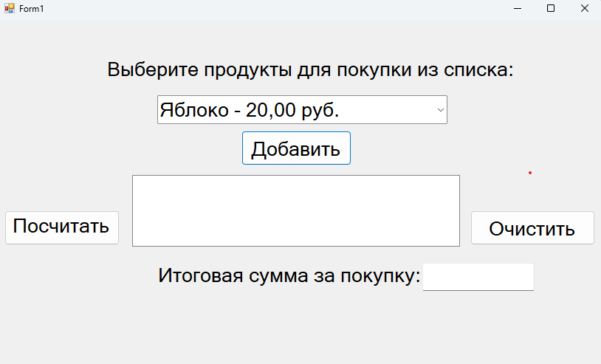
Рис.1. – Результат работы
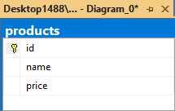
Рис.2. – Таблица в SQL

